KANN Dorill® Böschungsstein

KANN Baustoffwerke

Eigenschaften

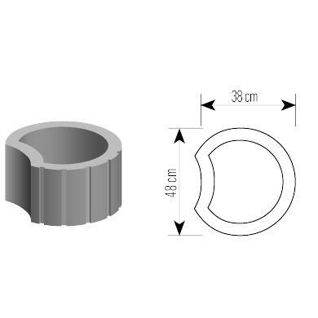

Farbton

anthrazit, braun, grau

Form

rund

max. Wandhöhe

5000

Oberfläche

gerillt

Werkstoff

Beton

Höhe (mm)

250,00

Durchmesser (mm)

350,00 - 480,00

Erfüllt Richtlinie

RiBoN

Einsatzgebiete

freistehender Aufbau, hinterfüllter Aufbau ohne Verkehrsbelastung (LF 1), hinterfüllter Aufbau mit leichter Pkw-Belastung (LF 2), Böschungsbefestigung, bis 18° Neigung (LF 3)

Versetzmaß (mm)

280, 380